Plantilla 1 A

-> CREANDO UN

@

USUARI EN LINUX <-

I n s tr uccion e s : Recor t a l a s ca j a s q u e s e i ncl u y e n e n e l l a do B y pe g a l a s e n e l or d e n cor r ecto.

Plantilla 1 B

Palabras clave que te ayudarán a crear un usuario en linux. Recortalas y usalas en la actividad del lado A.

2Este material te servirá como apoyo para consultar acerca de los niveles y tipos de permisos. Plantilla 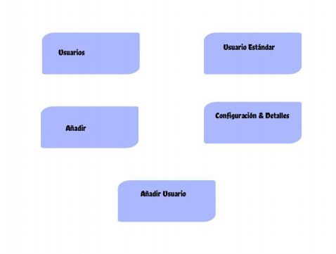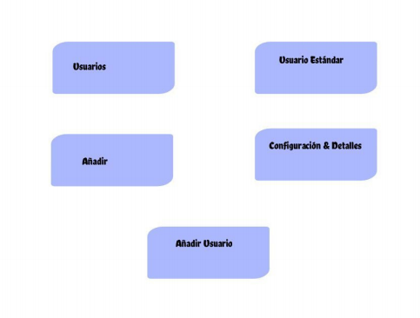

**Permisos para**

**Niveles de Permisos Permisos para archivos directorios(carpetas)**

Propietario: Es aquel usuario que genera o crea un archivo/carpeta dentro de su directorio(carpeta) de trabajo, o en algún otro directorio sobre el que tenga derechos.

Grupo: Lo más normal es que cada usuario pertenezca a un grupo de trabajo. Formando así, un grupo de varios usuarios.

Resto de usuarios: Los que no pertenecen a un grupo, ni es el propietario.

Lectura: Permite,

visualizar el contenido del directorio.

Escritura: Permite crear, eliminar archivos y directorios dentro de ese directorio.

Ejecución: Permite

entrar al directorio.

Lectura: Permite,

visualizar el contenido del archivo.

Escritura: Permite modificar o borrar el contenido, incluso puede modificar los permisos del archivo.

Ejecución: Permite ejecutar el contenido del archivo.

Plantilla Dibuja en el escritorio al menos 5 dispositivos periféricos de la computadora y escribe el 3 nombre de cada uno de ellos.

